Муниципальное бюджетное учреждение дополнительного образования

Центр детского (юношеского) научно-технического творчества

Методическая разработка

3D моделирование в программах КОМПАС 3D-LT и AUTODESK Tinkercad

Автор: ПДО Горностаева А.В.

г.Армавир 2023

г.Армавир 2023

Горностаева А.В.

3D моделирование в программах КОМПАС 3D-LT и AUTODESK Tinkercad, Армавир: МБУ ДО ЦНТТ, 2023.-16с.

На сегодняшний день тяжело представить себе мир без применения компьютерной техники. Огромное количество отраслей используют вычислительные машины для ускорения решения задач.

Одним из перспективных направлений развития компьютерных технологий является создание трехмерных моделей объекта (3D-моделирование ).

Уже сегодня трёхмерная графика активно применяется в науке, промышленности, медицине, компьютерных играх, кинематографе и других областях для визуализации происходящих процессов, элементов зданий, деталей машин, механизмов и т.д., что позволило значительно повысить эффективность производства.

Предлагаемая методическая разработка является практическим руководством при изучении раздела «Моделирование 3-хмерных объектов» по программе «Мастерская 3Д печати». Она содержит теоретический материал по основам 3Д моделирования и сравнительный анализ построения 3Д модели в программах КОМПАС 3D-LT и AUTODESK Tinkercad. Издание предназначено для педагогов дополнительного образования и всех, кто интересуется 3Д моделированием.

Оглавление

Введение 4

Глава1. Теоретические основы 3D моделирования 5

1.1. Моделирование в программе КОМПАС 3D-LT 7

1.2. Моделирование в программе AUTODESK Tinkercad 11

Список литературы 16

# Введение

На сегодняшний день тяжело представить себе мир без применения компьютерной техники. Огромное количество отраслей используют вычислительные машины для ускорения решения задач.

Одним из перспективных направлений развития компьютерных технологий является создание трехмерных моделей объекта (3D-моделирование ).

Основной задачей 3D-моделирования является разработка визуального объемного образа желаемого объекта, который может быть как реальным, так и полностью абстрактным.

Уже сегодня трёхмерная графика активно применяется в науке, промышленности, медицине, компьютерных играх, кинематографе и других областях для визуализации происходящих процессов, элементов зданий, деталей машин, механизмов и т.д., что позволило значительно повысить эффективность производства.

Например, до недавнего времени работу по созданию спецэффектов в кинематографии выполняли в специальных павильонах с использованием физических моделей, методов прозрачной фотографии и т.п., что занимало много времени и требовало привлечения большого количества людей и материалов. Теперь для решения этой проблемы достаточно посадить одного человека за персональный компьютер, на котором установлено программное обеспечение, позволяющее создать спецэффекты.

На сегодняшний день разработано большое количество программ, позволяющих создавать трёхмерные сцены и объекты. Среди наиболее популярных можно назвать такие программы, как 3D studio Max2, Blender и Auto-CAD (применяется в основном инженерами и проектировщиками для создания чертежей и пространственных моделей).

# Глава1. Теоретические основы 3D моделирования

Разновидности 3D моделирования

Существует три вида 3D-моделирования:

• каркасное моделирование;

• поверхностное моделирование;

• твердотельное моделирование.

Первый из них, наиболее простой – это каркасное моделирование. Модели, получаемые при создании этого типа, будут называться каркасными. Состоят они из линий, дуг, сегментов и полигонов. Изображения такого типа не передают полную информацию об объекте, зато с их помощью можно изучить его устройство и функциональность.

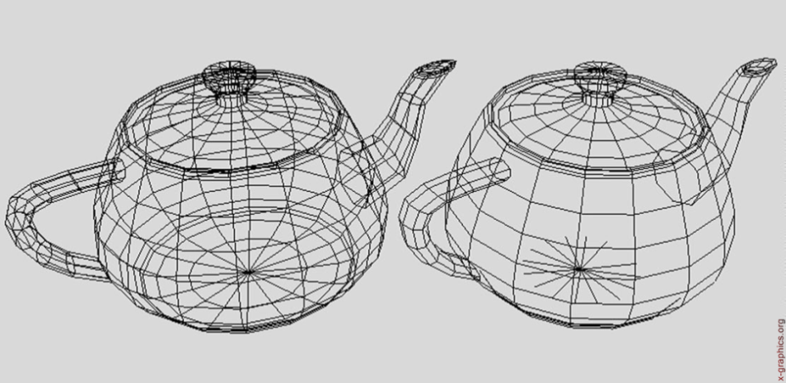

Рис.1 пример каркасного моделирования

Главным преимуществом каркасного моделирования является то, что на хранение трехмерных моделей, созданных этим способом, не требуется много оперативной памяти компьютера. Чаще всего каркасная визуализация применяется в специализированных программах для построения предполагаемой траектории движения устройства или инструмента.

Второй вид 3D-моделирования – это поверхностное моделирование.

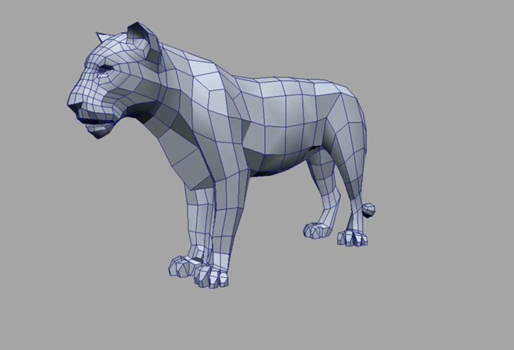

Рис.2 пример поверхностного моделирования

В отличие от каркасного, здесь имеются не только сегменты, линии, дуги и полигоны, но и поверхности, образующие контур отображаемого объекта.

Последний, самый точный тип 3D-моделирования, называется «твердотельное моделирование». В результате его использования можно получить настоящий образец готового объекта, который передает все данные о нем.

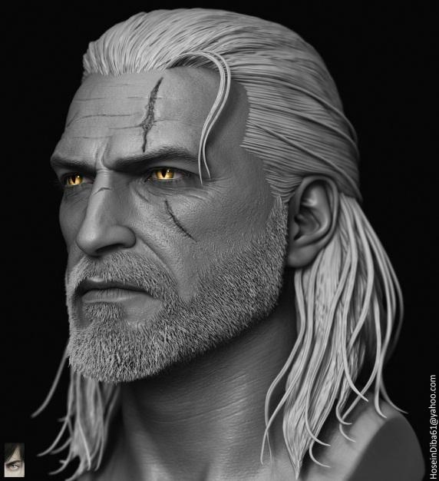

Рис.3 пример твердотельного моделирования

Модель, созданная благодаря этому способу визуального воспроизведения, содержат текстуру. Хотя такие модели занимают наибольший объем памяти компьютера по сравнению с остальными, но они полностью описывает готовый объект.

## 1.1. Моделирование в программе КОМПАС 3D-LT

Программа КОМПАС 3D располагает весьма широкими возможностями

создания трехмерных моделей самых сложных конструкций, как отдельных

деталей. Причем процесс моделирования аналогичен

технологическому процессу изготовления изделия. Осуществляя виртуальную

сборку нескольких деталей в сборочную единицу, пользователь может

временно отключить изображение какой-либо детали или выполнить любой

сложный разрез.

В КОМПАС-3D возможно создание твердотельных моделей **(**деталей),

которые хранятся в файлах с расширением **\*.m3d.** Рабочее окно среды трехмерного моделирования откроется, если нажать на

соответствующую кнопку, которая находится на панели управления.



***Основные элементы среды:***

**1) Строка меню** – в ней расположены все основные меню системы, в каждом

меню храниться связанные с ним команды;

**2) Панель управления (стандартная)** – в ней собраны команды, которые

часто употребляются при работе с программой;

**3) Панель вид** – на панели вид расположены кнопки, которые позволяют

управлять изображением: изменять масштаб, перемещать и вращать изображение, изменять форму представления модели.

**4) Панель переключения**(левая часть экрана) – производит переключения

между панелями инструментов.

**5) Панель инструментов** – состоит из нескольких отдельных страниц

(панелей): редактирования модели, пространственные кривые, поверхности,

вспомогательная геометрия, измерения (3D), фильтры, элементы оформления.

**6) Строка состояния объекта** – указывает параметры объекта.

7) **Дерево модели** – это графическое представление набора объектов,

составляющих деталь. Корневой объект Дерева – сама деталь. Пиктограммы

объектов автоматически возникают в Дереве модели сразу после фиксации этих

объектов в детали.

**8) Контекстная панель** отображается на экране при выделении объектов

документа и содержит кнопки вызова наиболее часто используемых команд

редактирования. Набор команд на панели зависит от типа выделенного объекта и типа документа.

**9) Контекстное меню** – меню, состав команд в котором зависит от

совершаемого пользователем действия. В нем находятся те команды, выполнение которых возможно в данный момент. Вызов контекстного меню осуществляется щелчком правой кнопки мыши на поле документа, элементе модели или интерфейса системы в любой момент работы.

***Основные термины модели:***

Объемные элементы, из которых состоит трехмерная модель, образуют в ней

грани, ребра и вершины. Грань – гладкая (необязательно плоская) часть

поверхности детали. Гладкая поверхность детали может состоять из нескольких граней. Ребро – прямая или кривая, разделяющая две смежные грани. Вершина–точка на конце ребра. Кроме того, в модели могут присутствовать

дополнительные элементы: символ начала координат, плоскости, оси и т.д.

***Общие принципы моделирования:***

Построение трехмерной твердотельной модели заключается в последовательном выполнении операций объединения, вычитания и пересечения над простыми объемными элементами (призмами, цилиндрами, пирамидами, конусами и т.д.). Многократно выполняя эти простые операции над различными объемными элементами, можно построить самую сложную модель.

Для создания объемных элементов используется перемещение плоских фигур

в пространстве. Плоская фигура, в результате перемещения которой образуется объемное тело, называется эскизом, а само перемещение — операцией.

Эскиз может располагаться на одной из стандартных плоскостей проекций,

на плоской грани созданного ранее элемента или на вспомогательной плоскости. Эскизы создаются средствами модуля плоского черчения и состоят из одного или нескольких контуров.

Система КОМПАС-3D LT располагает разнообразными операциями для

построения объемных элементов, четыре из которых считаются базовыми:

**Операция выдавливания** – выдавливание эскиза перпендикулярно его плоскости.

**Операция вращения** – вращение эскиза вокруг оси, лежащей в его плоскости.

**Кинематическая операция** – перемещение эскиза вдоль направляющей.

**Операция по сечениям** – построение объемного элемента по нескольким эскизам (сечениям).

Для четырех базовых операций, добавляющих материал к модели, существуют аналогичные операции, вычитающие материал. Операция может иметь дополнительные возможности (опции), которые позволяют изменять или уточнять правила построения объемного элемента. Например, если в операции выдавливания прямоугольника дополнительно задать величину и направление уклона, то вместо призмы будет построена усеченная пирамида. Процесс создания трехмерной модели заключается в многократном добавлении или вычитании дополнительных объемов.

## 1.2. Моделирование в программе AUTODESK Tinkercad

Tinkercad – это кроссплатформенное программное обеспечение для создания и редактирования 3Д-проектов. Разработчик позиционирует продукт как решение начального уровня для детей, преподавателей и любителей-проектировщиков, то есть рядовых пользователей. Каких-то специфических навыков для работы с приложением не требуется.

Посредством Tinkercad можно разработать набор элементов для конструктора «Лего», модели для популярной игры Minecraft, а также проекты для последующей печати на 3Д-принтере.

Tinkercad – это онлайн-сервис по разработке 3Д-проектов для начинающих. Использовать продукт можно только после регистрации аккаунта. Для этого необходимо перейти на официальный ресурс разработчика софта Autodesk: tinkercad.com/join/.

Есть три вида учётных записей:

1. для преподавателей;
2. учащихся;
3. персональный аккаунт.

Последний вариант позволяет использовать все продукты компании Autodesk, в том числе и самый популярный – 3DsMax. После выбора учётной записи необходимо заполнить небольшую анкету, где следует указать почтовый ящик, дату рождения, страну и другие личные данные.

Приложение Tinkercad (Тинкеркад) предлагает множество вариантов вёрстки 3Д-проектов. Можно создавать модели полностью с нуля, либо редактировать уже имеющиеся образцы. Программа позволяет импортировать проекты из таких популярных расширений как .stl, .obj  и .svg.

Онлайн-формат предполагает быстрый обмен моделями между пользователями. С помощью встроенных инструментов можно экспортировать проекты для последующей работы в других более мощных редакторах или печати на 3Д-принтерах.

Программа работает в формате онлайн, поэтому скачивать ничего не нужно. То есть дистрибутива у Tinkercad нет в принципе. Сервис не взимает плату за использование и является своего рода рекламой для более продвинутых платных приложений разработчика.

Всё что нужно для работы с Tinkercad – это стабильное соединение с Сетью и устройство ввода. В качестве последнего можно использовать как привычную мышь, так и планшеты с трекпадами.

По завершению регистрации откроется рабочая зона программы. Мастер-помощник предложит ознакомительный тур по ключевым инструментам сервиса.

Для доступа ко всем проектам следует нажать на логотип Tinkercad в верхнем левом углу рабочей зоны. При первом запуске здесь находятся примеры и отдельные модули для начала работы. В верхней части интерфейса можно увидеть значок галереи, где расположены проекты других пользователей, выход в Блог и ссылку на мастера-помощника.

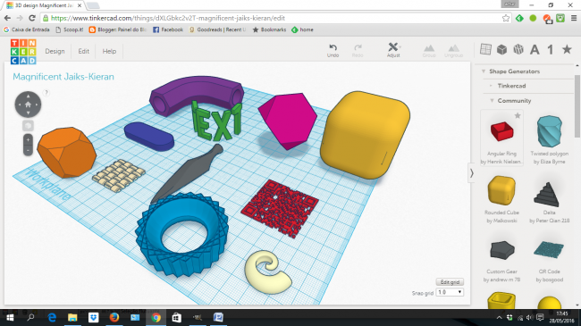

Далее идёт строка поиска посредством которой можно отыскать модули по обозначенным параметрам. По клику на аватарке пользователя разворачивается ветка меню: создание нового проекта, просмотр существующих, уведомления, настройки аккаунта и выход из профиля.

В разделе «Настройки учётной записи» можно вносить изменения в личные данные, а также подключаться к облачным сервисам для печати 3Д-проектов.

Боковая панель интерфейса отражает текущий прогресс по проектам и обучающим турам. Здесь можно сортировать модули и закреплять их к блокам посредством мыши и фильтров.

Сервис позволяет создавать абсолютно новые 3Д-модули без привлечения сторонних баз. Для этого необходимо кликнуть на голубой кнопке «Создать новый проект». Приложение в автоматическом порядке даёт ему. Для переименования достаточно нажать пару раз на заголовок и ввести свой.

С помощью Tinkercad можно редактировать, копировать и распечатывать 3Д-проекты других участников сервиса. Для просмотра модулей необходимо перейти в раздел «Галерея». Из представленного списка выбираем понравившуюся работу и жмём на кнопку «Копировать» (Tinker this).

Модуль переопределяется как новый проект, а текущий пользователь может вносить необходимые изменения. Но здесь есть некоторые ограничения. Далеко не все работы находятся в свободном доступе. Ряд модулей помечены как «Нет производных работ». То есть их можно визуализировать, но редактировать нельзя.

На каждом проекте в галерее есть кнопка «Просмотреть в 3Д». Вращать модель можно с помощью зажатой правой клавишей мыши, либо удерживать комбинацию Ctrl + Shift и передвигать курсор. Программа позволяет сохранить понравившуюся работу на жёсткий диск, нажатием на кнопку «Загрузить».

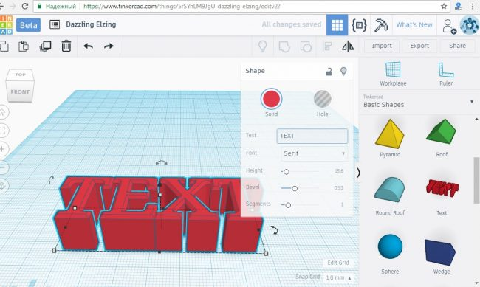

Если представленный набор проектов Tinkercad по каким-либо причинам не подходит, то можно импортировать модули, созданные в других программах по работе с 3Д-графикой и не только.

Кнопка «Импорт» находится в верхней части интерфейса приложения. Файл предварительно должен быть скачан на жёсткий диск. Программа распознаёт только 3 формата: .stl, .obj и .svg. Также есть ограничение по размеру – не более 25 Мб. В появившемся диалоговом окне настраиваем параметры модели: задаём размеры, масштаб и прочее. После чего кликаем на кнопке «Импорт».

Создавать новые 3Д-проекты можно из эскизов (скетчей). Программа также позволяет рисовать последние: переходим в меню, открываем «Основные формы» и запускаем инструмент «Эскизы». Получившуюся 2Д-иллюстрацию Tinkercad преобразует в полноценную 3Д-модель. Достаточно перетащить скетч в рабочую зону и задать необходимые параметры.

Ещё один популярный метод создания 3Д-визуализации из эскизов – это преобразование обычных графических файлов формата JPG в SVG. При этом понадобится сторонний конвертер, к примеру, online-convert.com: загружаем изображение, выбираем конечный формат – SVG и жмём на «Выполнить». После чего остаётся провести импорт файла через интерфейс Tinkercad.

Все проекты, созданные в программе сохраняются автоматически и хранятся непосредственно в библиотеке созданного аккаунта. Т.е. нет необходимости сохранять файлы проектов на компьютере. Можно обращаться и редактировать модели на любом компьютере в любой точке мир, имея только возможность выхода в сеть Интернет.

## Список литературы

1. Михопарова О.В. Автоматизация проектирования в САПР Компас-3D. Н.С. Брилинг, Черчение - М: Стройиздаат, 1984.
2. Боголюбов, С.К. Курс технического черчения / С.К. Боголюбов, .В.Воинов - М., Машиностроение, 1973.
3. КОМПАС-3D. Руководство пользователя / АО АСКОН - М., 2002.
4. КОМПАС-ГРАФИК 6.Х: Руководство пользователя: В 2-х ч. - Санкт-Петербург: Изд. АО АСКОН, 2001 - Ч. 1,2.
5. Потемкин А. "Инженерная графика. Просто и доступно" - М.: 2001
6. Чертёжно-графический редактор КОМПАС-3D: практ. руководство. - СПб. : АСКОН, 2001. - 474 с.